A2.3 | M08 – APLICACIONS WEB  PROFESSOR: bernat lluch | UF2  NF1-RA3-ca.c, d, e, i
Treball bàsic amb el DRIVE |  |  |  | 1 h
Nom:jorge rodriguez gallardo |  |  | Grup:smx2b

OBJECTIU
- Fer exercicis de compartició amb el DMS més utilitzat com és el google drive.

INSTRUCCIONS / ENUNCIAT
- Llegeix amb calma el què cal respondre abans de posar-te a escriure com un boig i recorda que has de posar el teu nom en el lloc del document que es demana a l'apartat "LLIURAMENT" d'aquest document..
- Per fer l'entrega recorda que cal que hi hagi el nom dins el document i és preferible que ho facis amb Arial 12.
- Caldrà que facis captures de pantalla on sigui necessari per demostrar que s’ha realitzat l’activitat.

PREPARACIÓ
- Tenir connexió a internet per cercar el que no tinguis clar i/o no estigui als documents del mòdul
- Tenir un compte de correu de gmail per poder accedir a aquest servei.

ACTIVITATS
1. Crea un fitxer "frase.txt" amb una frase cèlebre al teu ordinador local en Linux. Instal·la algun programa que permeti la sincronització automàtica d’aquest fitxer amb el teu Drive. Explica quin programa és i fes-ne les captures necessàries que mostrin el què fas.

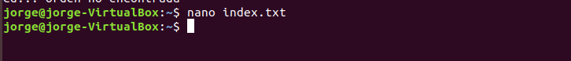

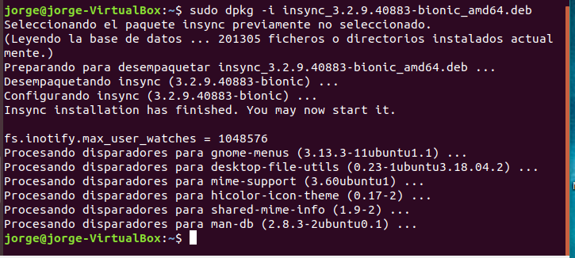
E instal·lat el Insync per poder associar-lo al Google drive. Primer e descarregat el paquet. .deb després l´instal·lat con es pot veure a la consola de comandàs.
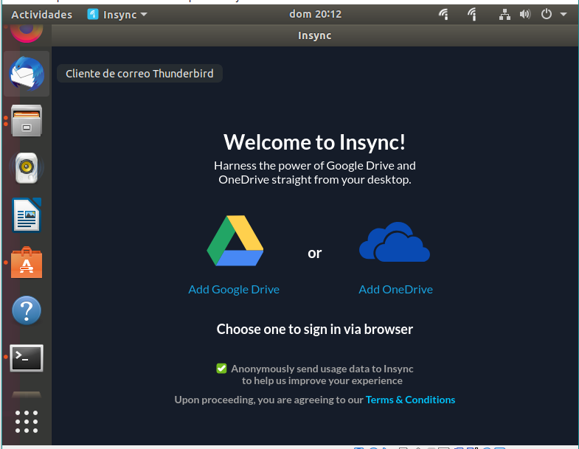

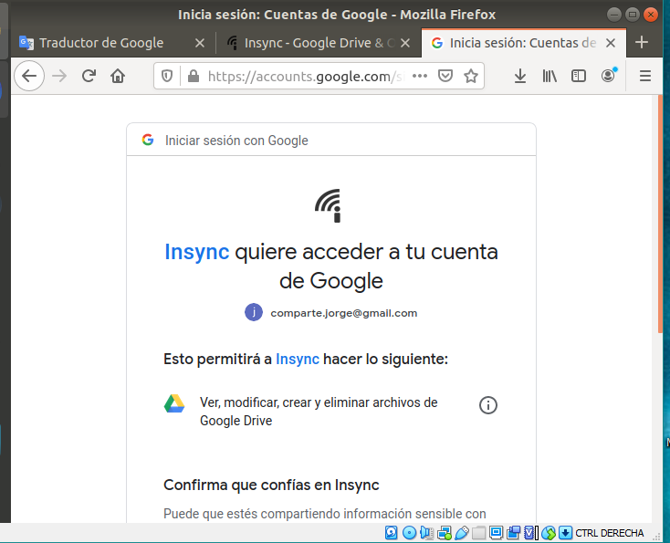

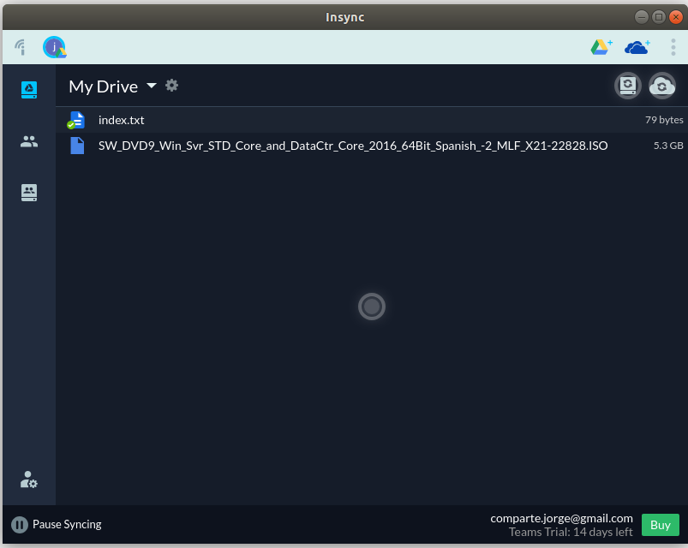
2. Associat amb un/a company/a de classe i mostra amb imatges com pots compartir el fitxer «frase.txt» amb ell/a. Fes-ne captures que ho demostrin.
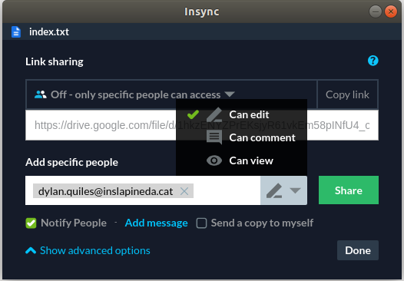

3. Modifica el fitxer «frase.txt» que un/a company/a ha compartit amb tu i afegeix una segona frases cèlebre. Fes-ne captures. Explica què ha passat amb la primera versió del document? Es pot recuperar? Quants documents hi ha ara? Per què?
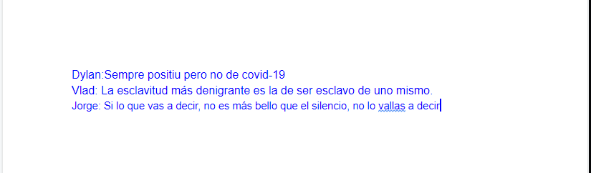

El document s´anat modificant pels diversos participants

4. Prova si l’alumne/a amb qui has compartit el document pot eliminar el fitxer ell/a, ja que no era seu, només li has compartit. Ha pogut eliminar-lo? En quines condicions?
Si l´he compartit amb la opció de que la altre persona poguí editar-lo.

5. Mou els fitxers que has creat al drive a una carpeta amb el teu nom i comparteix la carpeta amb bernat.lluch@inslapineda.cat

LLIURAMENT
- Recorda que tot document ha d'indicar clarament el nom de l'autor/s del mateix, així com la paginació correcta del mateix.
- Has de guardar el document amb les respostes amb el nom M8UF2AC03_acognom.odt
- En cas que el nom de l'arxiu sigui incorrecte o bé manqui el teu nom i cognom dins el mateix, es qualificarà l'exercici/activitat amb un 1.

AVALUACIÓ
- Cada pregunta val 2 punts.
- El mínim per considerar l’activitat avaluable és de 4 punts i haver respost totes les preguntes
- Si l'activitat no es lliura en el termini establert al moodle o bé la puntuació no és de 4 com a mínim, constarà com a NP (no presentada).

